Как капиталистов от коронавируса защитили...
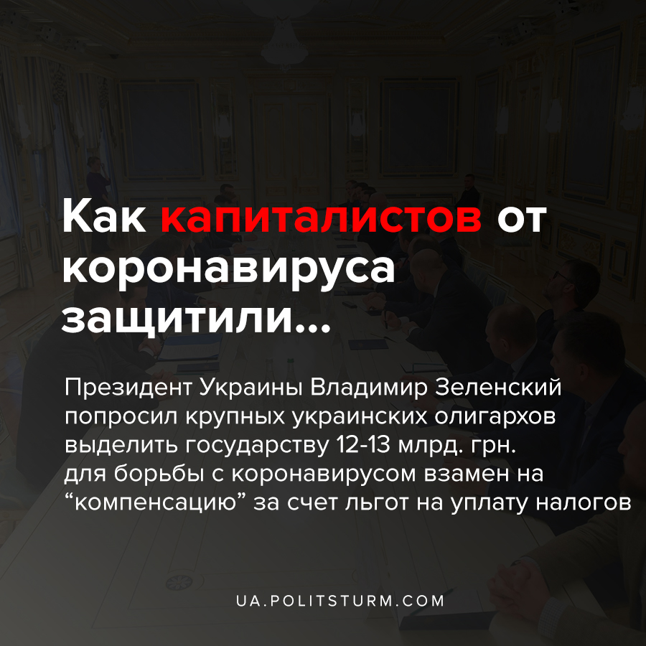

Оригинальная статья
2020-03-19
3 мин. на чтение

В понедельник, 16 марта состоялась встреча президента с представителями крупного бизнеса. Президент Украины Владимир Зеленский попросил крупных украинских олигархов выделить государству 12-13 миллиардов гривен (около 450-500 миллионов долларов) для борьбы с коронавирусом, а именно помощь с закупкой и поставкой крупных партий тестов на коронавирус, необходимого медицинского оборудования, защитных и дезинфицирующих средств.
«Я говорил с ними очень откровенно. Я сказал, что эта страна вас кормила долгое время. Пришло время вам помочь стране», — сказал Зеленский.
Олигархи пообещали вложить средства в борьбу с коронавирусом, ведь взамен они получат “компенсацию” за счет льгот на уплату налогов. Это предусматривается в принятом 17 марта законопроекте №3220, в котором предусмотрены меры, призванные снизить негативное влияние коронавируса на отечественную экономику: речь идет о переносе сроков уплаты налогов, особенности начисления заработной платы за дни вынужденного простоя предприятий и организаций, сроки представления налоговых деклараций, проведение проверок, начисление штрафных санкций и пени.
Интересное заявление сделал мэр Днепродзержинска Днепропетровской области Андрей Белоусов. В своем обращении к руководству страны по поводу принятия Верховной Радой закона №3220 в части отмены уплаты налога на землю Белоусов отмечает, что налог на землю – это тот налог, который в 100% размере зачисляется в местный бюджет.
«Я понимаю, когда освобождается от уплаты налогов мелкий и средний бизнес, который вынужден сейчас закрывать свои бары, рестораны, спорткомплексы, развлекательные заведения, которые в момент карантина не будут работать. Но я не понимаю, почему освобождаются от уплаты налога на землю крупные промышленные предприятия, которые сейчас, слава Богу, продолжают работать, продолжают реализовывать свою продукцию. И только по городу Каменское за эти два месяца каникул мы недополучим в бюджет 100 миллионов гривен«, — сказал мэр.
Он отметил, что оставшиеся средства в городском бюджете не дадут в полном объеме выплачивать зарплату бюджетникам. Помимо этого, отсутствие денег в бюджете не даст возможность городской власти вкладывать деньги в борьбу с коронавирусом:
«Я понимаю, что был диалог с крупным бизнесом и они пообещали вложить средства в специальный фонд борьбы с коронавирусом, но с другой стороны, я так понимаю, что эти же средства будут браться фактически из местных бюджетов за счет недоплаты налога на землю работающих промышленных предприятий«, — сказал Андрей Белоусов.
Потому, мэр Днепродзержинска попросил нардепов внести изменения в принятый закон и те предприятия, которые продолжают работать, не освобождать от уплаты налога на землю.
Закон №3220 предусматривает следующие нововведения для бизнеса:
- С 1 марта по 30 апреля все ФОПы и занятые независимой профессиональной деятельностью, освобождаются от уплаты единого социального взноса (ЕСВ).
- До 30 апреля отменены штрафы и пеня за несвоевременную или неполную уплату ЕСВ, а также за несвоевременную подачу отчетности по ЕСВ.
- Для декларантов продлен до 1 июля срок подачи годовой декларации об имущественном состоянии и доходах. Напомним, срок обязательного декларирования доходов госслужащих и приравненных к ним категорий граждан в этом году продлили с 1 апреля до 1 июня (законопроект №3219).
- До 30 апреля не будут взимать налог на коммерческую недвижимость и землю (платятся в местные бюджеты).
- До 31 мая бизнес освобождают от основных штрафов и пени за нарушение налогового законодательства. Эта норма не касается нарушений по уплате НДС, акцизов и ренты.
- До 31 мая приостанавливают документальные и фактические налоговые проверки, которые уже начались. Вводится мораторий на новые проверки. Исключение – проверки размеров бюджетного возмещения по НДС, а также проверки, касающиеся противодействия эпидемии.
- На три месяца откладывают обязательное использование регистраторов расчетных операций для всех категорий «упрощенцев» (соответствующая законодательная норма должна была вступить в силу 19 апреля).
Правящий класс капиталистов стремятся сохранить свои позиции во время нарастания экономического кризиса, усугубляющегося сегодняшней эпидемией коронавируса. В свою очередь государство, обслуживающее интересы правящего класса, всячески этому содействуют, предоставляя олигархам возможность приумножать свою прибыль за счет миллионов трудящихся Украины, которые вынуждены сегодня идти в неоплачиваемый отпуск либо оказаться под угрозой увольнения, которые объективно не могут выходить на работу из-за мер предосторожности. Едва ли им стоит рассчитывать на получение какой-либо финансовой помощи от государства на время введённого карантина. Не в последнюю очередь сложившаяся ситуация касается и мелких предпринимателей, которых этот закон якобы тоже призвать защитить. Ведь собственники заведений общественного питания, мелких магазинов, развлекательных заведений вынуждены закрываться из-за падающей прибыли и растущих расходов, и в этом случае страдают в именно рабочие. В это же время крупный капитал, благодаря сложившимся обстоятельствам и помощи со стороны принадлежащего ему государства, продолжает стабильно получать прибыль.

Источники:
- https://www.facebook.com/bilousovandriy/videos/615963525618258/
- https://strana.ua/news/255501-zakon-o-koronaviruse-vymyvaet-sredstva-iz-mestnykh-bjudzhetov-mer-kamenskoho.html
- https://www.ukrinform.ru/rubric-economy/2898397-pomozem-biznesu-segodna-on-budet-spasat-ekonomiku-zavtra.html

Оригинальная статья

